**«Мой любимый город Покачи»**

**первый город новой России**

[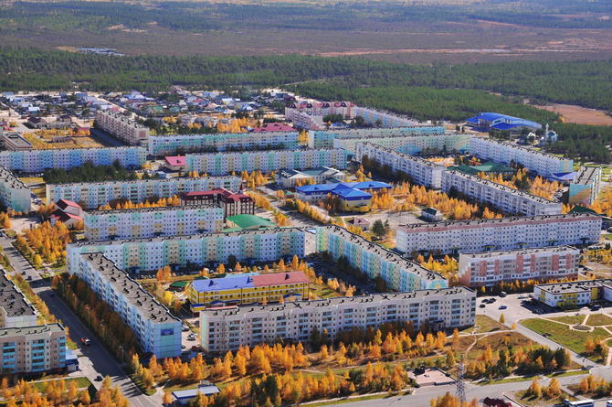](http://storage.inovaco.ru/media/cache/d1/b6/55/65/9b/df/d1b655659bdfd079c30e9657632dbf28.jpg)

**13 июля 1992 года посёлку Покачи был присвоен статус города. Из всех городов Ханты-Мансийского автономного округа — Югры**

**Покачи — самый молодой, но его становление началось задолго до памятной даты, которая официально признана точкой отсчёта.**

**В угодьях древнего рода аганских ханты Покачевых в 1970 году была пробурена разведочная скважина Р-21, из которой пошёл первый фонтан нефти.**

[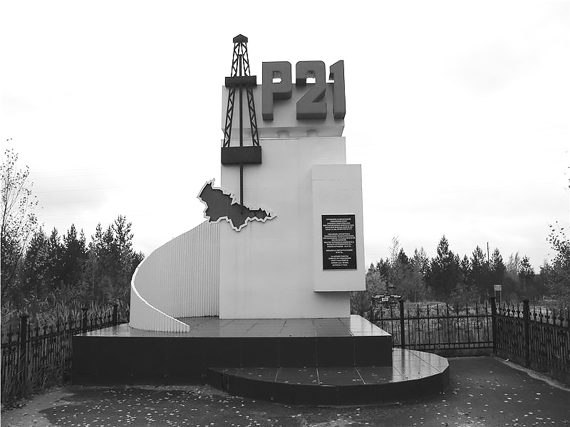](http://storage.inovaco.ru/media/project_smi3_892/3b/41/7b/07/9d/33/4a50483c6d03_.jpg)

[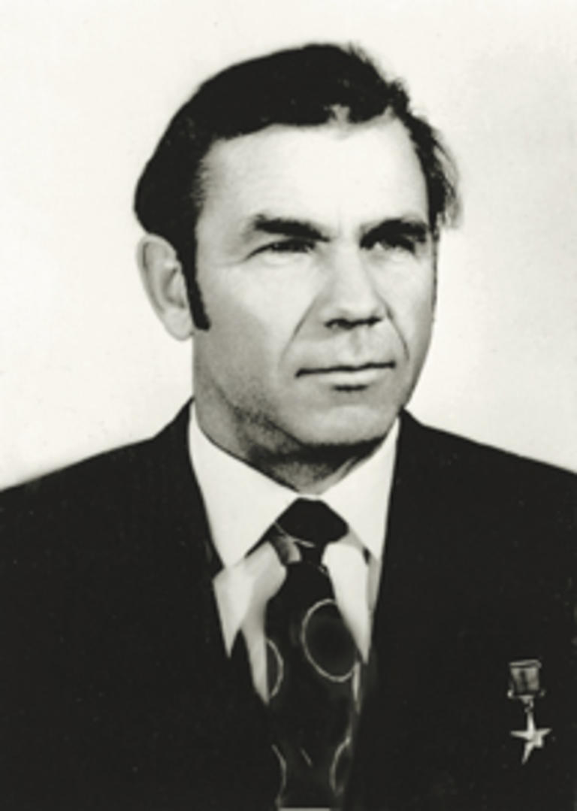](http://storage.inovaco.ru/media/cache/1e/2e/51/cd/44/59/1e2e51cd44598c9f97571af1b2df9414.jpg)

**Бригаду, открывшую Покачёвское нефтяное месторождение, возглавлял буровой мастер Николай Борисович Мелик-Карамов. Его бригада считалась одной из передовых среди буровых бригад Главтюменьгеологии, школой передового опыта для всей отечественной отрасли.**

**«21-я разведка» была введена в эксплуатацию в 1978 году, и с этого времени началась промышленная эксплуатация Покачёвского месторождения. Приказом Главтюменьнефтегаза от 19 мая 1978 года 2277 в составе производственного объединения «Нижневартовскнефтегаз» было образовано нефтегазодобывающее управление «Покачёвнефть», которое располагалось в нескольких вагончиках на берегу небольшой реки Ёган на окраине Нижневартовска.**

**Буровики, нефтяники, строители, повара доставлялись сюда из мест постоянного проживания: с Украины, из Белоруссии, Закавказья, Поволжья, Казахстана. Они работали на промыслах полмесяца-месяц, после чего сменялись новыми «летающими» бригадами.**

**Постепенно приверженцы долговременного проживания на севере Западной Сибири убедили скептиков, что разведанные здесь запасы нефти и газа способны обеспечить устойчивую добычу на столетия. Поэтому необходимо строить при месторождениях рабочие посёлки, которые рано или поздно перерастут в городские поселения.**

[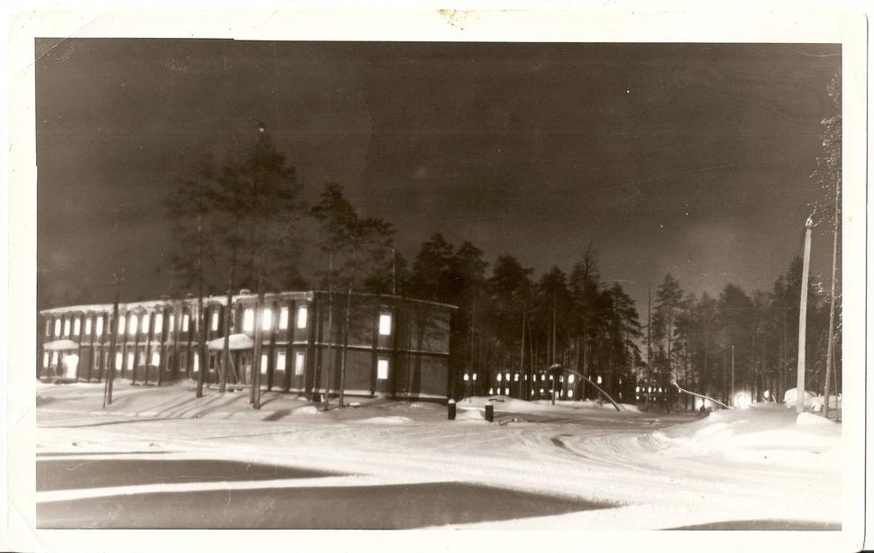](http://storage.inovaco.ru/media/cache/03/21/1e/75/a2/ad/03211e75a2ad106bc8ab597a8ac93c72.jpg)

**В 1978 году был образован вахтовый посёлок. На базе произведённых топографических съёмок отведены земельные участки под строительство вахтового и рабочего посёлков Покачи, построена дорога Лангепас — Покачи и большая часть кустовых площадок и трасс-коммуникаций НГДУ «Покачёвнефть».**

[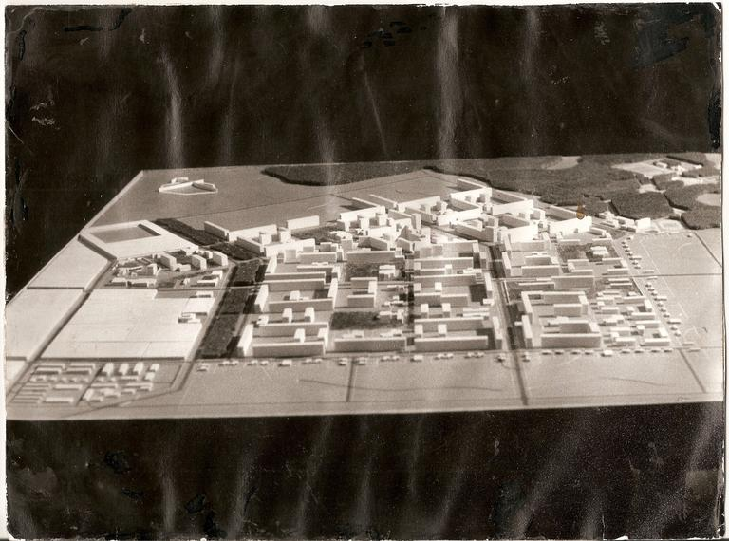](http://storage.inovaco.ru/media/cache/09/0a/c4/d3/8e/33/090ac4d38e3321a83303a9915b8247e6.jpg)

31 октября 1983 года решением исполнительного комитета Тюменского областного совета народных депутатов вахтовый посёлок Покачи был отнесён к категории рабочих посёлков и исключён из состава Аганского сельсовета. В соответствии со ст.55 Закона «О выборах в местные Советы народных депутатов РСФСР» было принято решение провести выборы в Покачёвский поселковый совет народных депутатов и утвердить штатное расписание исполкома Покачёвского поселкового совета.

В 1984 году в 15 километрах от старого началось строительство посёлка Новые Покачи.

Первоначально предполагалось строить Новые Покачи в деревянном исполнении, как в Финляндии — двухэтажные одноподъездные деревянные дома. Однако нефтяники добились, чтобы дома строили многоэтажными, из несгораемых материалов.

[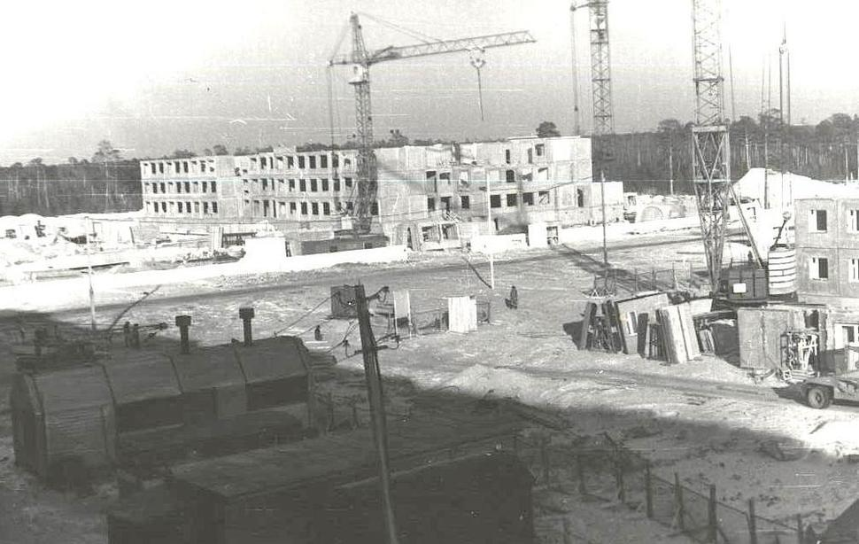](http://storage.inovaco.ru/media/project_smi3_892/9f/4f/62/40/ab/85/foto-002.jpg)

**Специалистам «Тюменьгражданпроекта» пришлось в срочном порядке переделать проект деревянного строительства на крупнопанельный из железобетонных конструкций.**

**Вариант девятиэтажного здания «ленинградской» серии не подошёл для Покачей, потому что возникли сложности с поставкой и монтажом лифтов. В итоге приняли решение — строить дома в пять этажей без лифтов.**

[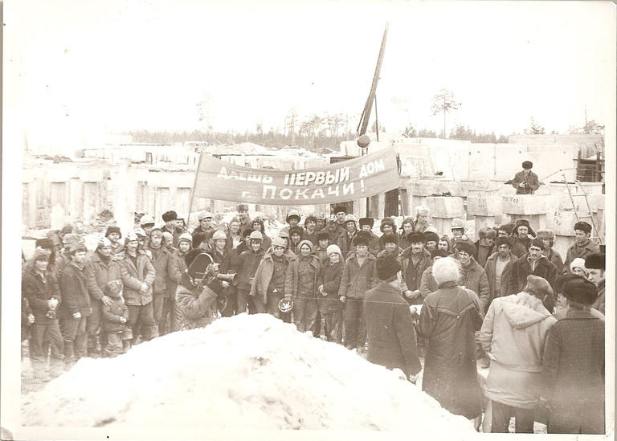](http://storage.inovaco.ru/media/cache/fc/fe/58/9f/7b/73/fcfe589f7b73a0f590cc301d009a3f5b.jpg)

**19 января 1985 года была забита первая свая под фундамент первого панельного дома на улице Таёжной, 16. Через три месяца был построен и сдан в эксплуатацию шестиподъездный дом на 118 квартир. В том же году сдали ещё два дома — на Таёжной,12 и Мира,2. Через год привезли детей, когда построили первую школу.**

**В 1986 году был утверждён генеральный план развития рабочего посёлка Покачи. Генеральный план был разработан институтом «Тюменьгражданпроект» с перспективой развития 40 тысяч населения.**

**В то время в рабочем посёлке Покачи проживало 5 тысяч человек; к 1990 году прогнозировали увеличение населения до 20 тысяч.**

**С ростом численности населения, развитием социальной инфраструктуры посёлка, освоением месторождений возникла необходимость отнесения рабочего Посёлка Покачи к категории городов окружного значения. Покачёвский поселковый совет народных депутатов обратился в Лангепасский горсовет с предложением «О присвоении статуса города рабочему посёлку Покачи». После изучения общественного мнения взрослого населения соответствующие документы были направлены в соответствующие инстанции: окружную, областную, республиканскую.**

**13 июля 1992 года вышел Указ Президиума Верховного Совета Российской Федерации: «…Отнести рабочий посёлок Покачи Лангепасского горсовета Ханты-Мансийского автономного округа Тюменской области к категории городов окружного подчинения, присвоив ему наименование — город Покачи».**

**В 1992-м Старые и Новые Покачи объединены в город Покачи.**

[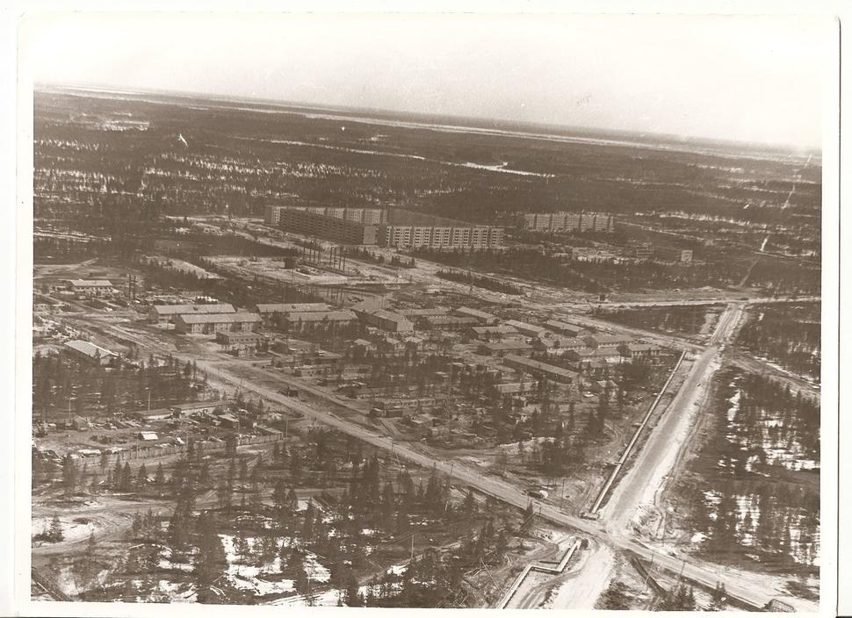](http://storage.inovaco.ru/media/cache/f3/2b/83/54/0e/98/f32b83540e98b884c889f0828319c6ef.jpg)

**Решением Совета народных депутатов Ханты-Мансийского автономного округа был образован Покачёвский городской Совет народных депутатов. Его председателем избрана Лариса Гариковна Бондаренко. 28 сентября 1992 года главой администрации города Покачи утверждена Татьяна Николаевна Успенская.**

[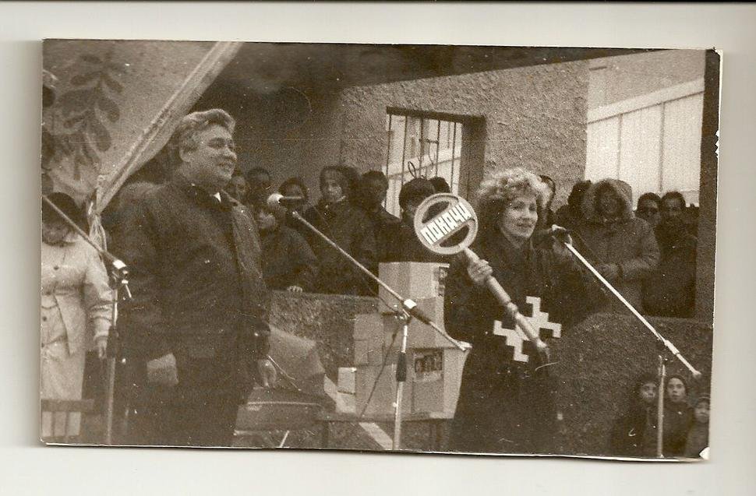](http://storage.inovaco.ru/media/cache/21/e2/76/c3/91/1e/21e276c3911ed8bb6df27e2c7ae8f012.jpg)

**С 27 октября 1996 по 23 октября 2015 года главой города Покачи был Раян Залилович Халиуллин.**

[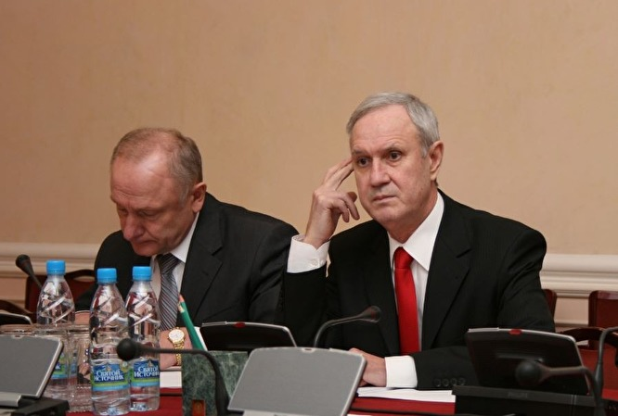](http://storage.inovaco.ru/media/project_smi3_892/04/a0/72/e0/26/1a/znakcom-1770750-666x449.jpg)

**Когда закончились полномочия Халиуллина, руководившего городом 19 лет, депутаты городской Думы открытым голосованием единогласно выбрали на должность главы города Покачи Владимира Ивановича Степуру.**

[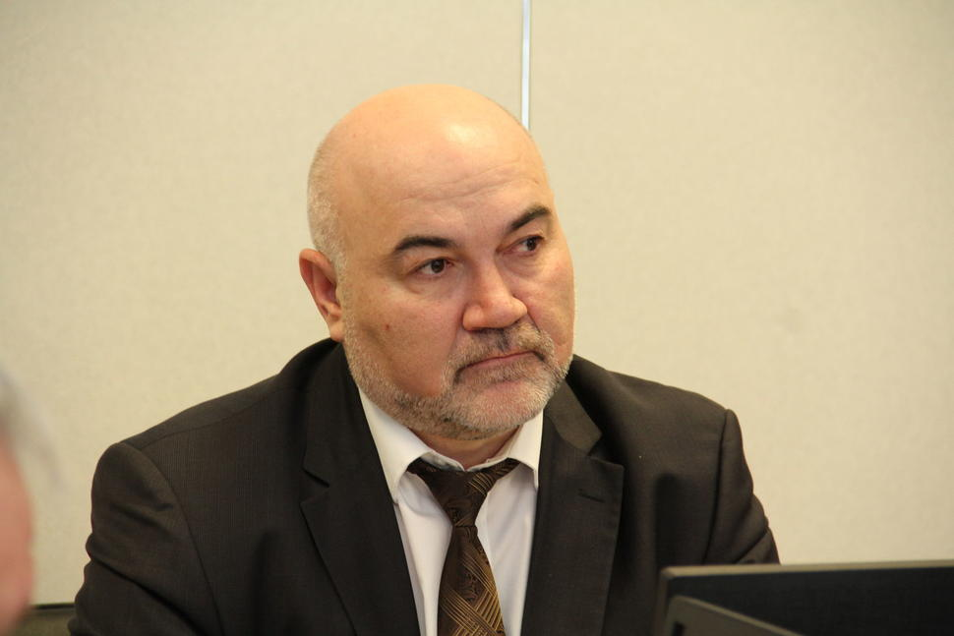](http://storage.inovaco.ru/media/cache/84/01/87/8c/ad/b6/8401878cadb61806864d79232000ac72.jpg)

**При вступлении в эту должность 23 октября 2015 года он сказал: «Я вижу своей задачей продолжать курс позитивных преобразований, направлять все силы на то, чтобы город Покачи был преуспевающей территорией во всём».**

[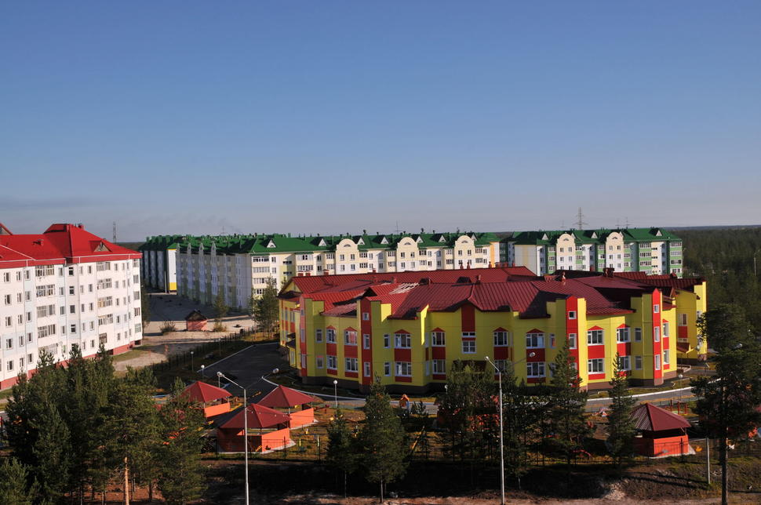](http://storage.inovaco.ru/media/cache/11/bb/18/1a/c2/cc/11bb181ac2ccc8272891dbaff5a69a0a.jpg)

**Покачи сегодня — это современный уютный город окружного значения с численностью населения почти 17 тысяч человек. Здесь дружно проживают люди различных национальностей. В городе созданы все условия для комфортного проживания и его дальнейшего развития.**